«Под древесной защитой». Обереги.
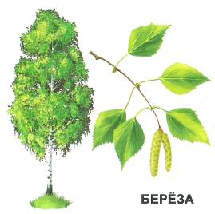
Самыми сильными оберегами во все времена считались те, что сделаны из дерева. Дело в том, что деревья сами по себе обладают защитными свойствами от многих бед и несчастий, а их живая энергия только усиливает эти свойства. К сожалению, знания об этом большей частью утрачены, но всё же кое-что дошло до наших дней.
БЕРЁЗА.
Берёза, пожалуй, самый известный во всём мире символ Руси. Наши предки сравнивали берёзу с красивой девушкой. Это солнечное, доброе и чистое дерево, приносящее счастье, свет и радость в каждый дом. Оно щедро одаривает нас жизненной энергией. Берёзовая кора издавна считалась способной защитить человека от возможных напастей и бед. Именно из неё делали колыбели для новорождённых, и создавали амулеты и обереги. Кроме коры широко использовали берёзовые ветки. Их надо сорвать 4 июня и поставить в простую вазу без всяких изысков. Ветки защитят жилище и его обитателей от проникновения злых духов и помешают совершить зло в отношении жильцов. Справится берёза и с болезнью, ведь она обладает способностью «вытягивать» из человека недуг – для этого нужно обнять дерево и попросить о помощи.
Оберег из берёзы. Выберите, когда будете в лесу, самую древнюю берёзу. Считается, что в старой берёзе находится дух, живущий в ней в течение многих лет, и если отломить от такой берёзы маленький кусочек коры, то попадёшь под её покровительство. Особенно стоит носить этот амулет тому, кому не хватает родительской поддержки, и матерям, которые таким образом могут послать защиту детям.
КЕДР – натуральный антидепрессант.
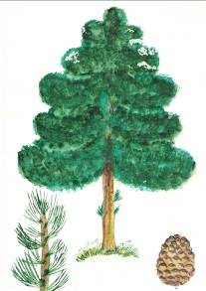
Кедр с полным правом может быть назван энергетическим титаном среди деревьев. Он излучает энергию такой силы и мощи, что она просто сносит любое зло и негатив, оказавшиеся у неё на пути. При этом кедр не ждёт, пока вы попросите у него помощи. Он просто решает все ваши проблемы за вас, причём делает это гораздо лучше, чем вы сами. Кедр восстанавливает нарушенную связь с окружающим миром, подключает вас к мощным источникам энергии. Кедровый оберег защитит от магических нападений. Унесёт прочь все печали и ускорит процесс выздоровления после болезни. У кедра также есть способность с удивительной скоростью гармонизировать окружающее пространство. Он приводит в порядок нервы, снимает стресс, депрессию, наделяет человека душевной силой и учит радоваться жизни. Оберег из кедра, пожалуй, один из самых мощных деревянных оберегов. Кедровая древесина будет для вас на долгие-долгие годы защитником и заступником.
Оберег из кедра. Поставьте кедровую плашку у изголовья, и она защитит вас во время сна от астральных нападений и кошмаров, восстановит растраченные днём силы. Кедровый оберег на шее отразит все чужеродные энергии и негативные нападения. Кедр также сведёт на нет воздействие геопатогенных зон, особенно если ваша кровать находится в неудачном месте. Сила кедра сольётся с вашей аурой и создаст прочнейшую защитную оболочку, которая отразит все сглазы, наговоры, привороты и порчу.
ВЕРБА – символ возрождения.
Одним из самых быстрорастущих и восстанавливающихся деревьев считается верба. Именно поэтому обереги из неё – лучший способ восстанавливаться после болезни и других тяжких испытаний. С древнейших времён пошёл обычай украшать своё жилище её веточками. Народ верил, что верба обладает чародейной силой. Верят в это и до сих пор: верба способна уберечь дом и его обитателей от всяких бед и напастей, не допускает ссор и размолвок между родными, нейтрализует все негативные импульсы, исходящие от гостей. Ещё жизненная энергия вербы как нельзя лучше подходит для того, чтобы иметь при себе её частичку в момент подписания важных контрактов и начала новых дел. Это обеспечит бурное и плодотворное сотрудничество и быстрое развитие любого процесса.
Оберег из вербы. Веточки вербы часто продают по весне. Покупайте их не торгуясь. Принося в дом, ставьте в чистую, свежую воду. Не выбрасывайте засохшие ветки в мусор, верните их природе. Можно несколько веточек оставить в доме: положить повыше или поставить в вазочку в сервант, буфет.
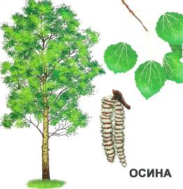
ОСИНА – отводящая порчу.
Несмотря на то, что осину долгое время считали проклятым деревом, она обладает способностью поглощать негативные мысли и нейтрализовать разрушительные намерения ваших недоброжелателей. Не зря же вампирам, упрямым и чёрным колдунам нужно вбить в грудь осиновый кол, чтобы лишить их возможности вредить людям. Если поместить несколько осиновых веточек в вазу, а вазу поставить на какое-нибудь возвышение, она очистит жилище от сгустков отрицательной энергии.
Оберег из осины. Кусочек осиновой коры, зашитый в мешочек, станет оберегом от сглаза и порчи. Его можно носить с собой. Браслеты, колечки (то есть, то, что имеет вид законченного изделия) также хранят своего владельца от проникновения инородной злой энергии. Только помните, что носить осину слишком долго нельзя.
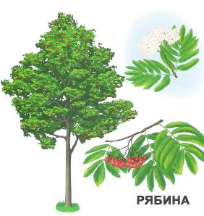
РЯБИНА – воин на стороне добра.
Рябина – дерево с большими магическими способностями, она защитит вас и от злого колдовства, и от неудачи. Сама ягода известна как целебная, но охранительными качествами не обладает. А вот дерево… Особенно хорошо рябина противостоит тёмным колдунам и злым силам. Это дерево-воин, способное дать серьёзный отпор силам зла. Оберег из рябины обладает большой магической силой.
Оберег из рябины. Веточку рябины, очищенную от ягод, зашивали в одежду, в сумки, в обувь. Этот оберег хранил человека от несчастья и невзгод.

ЕЛЬ – зимняя зарядка.
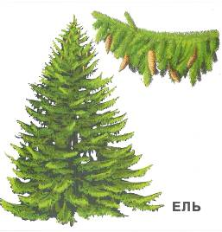
Эту красавицу с пушистыми ветками не зря ставят на Новый год в домах. Помимо чисто эстетического назначения, ель играет роль оздоровительную и охранительную. Не для всех переход в новый год проходит безболезненно, многие страдают от осознания того, что ещё один период миновал. Люди с шаткой нервной системой могут испытывать почти суеверный страх перед наступлением нового года. Энергетика и аура ели смягчают этот период, делая его малозаметным и практически неощутимым.
Ель также дарит людям свою жизненную силу. Это особенно важно в зимний период, когда становится невозможным подпитаться от других деревьев.

Педагог дополнительного образования
Зырянова С.В.

